Entwicklungsschritt 9
Interaktives Power-BI-Dashboard
Projekt: TransiSafe 2.0
Engineering Safety Analysis
Dokumentation des Imports von results.csv und summary.csv, der KPI-Modellierung und der interaktiven Visualisierung.

1. Ziel des Entwicklungsschritts
Im neunten Entwicklungsschritt wurden die von TransiSafe erzeugten Analyse- und KPI-Daten in Power BI übernommen und zu einem interaktiven Dashboard zusammengeführt. Ziel war es, die technischen Ergebnisse nicht nur tabellarisch, sondern visuell, filterbar und managementgerecht darzustellen.
Das Dashboard sollte sowohl einen schnellen Überblick über die Gesamtsituation als auch einen Vergleich der Transistormodelle ermöglichen.

2. Datenquellen
Als Datenquellen wurden die beiden von TransiSafe erzeugten Dateien verwendet:
results.csv -> Detaildaten je Betriebspunkt
summary.csv -> verdichtete KPIs und Modellkennzahlen
results.csv enthält 500 analysierte Betriebspunkte. summary.csv liefert zusätzliche Gesamt- und Modellkennzahlen. Beide Tabellen wurden über Start -> Daten abrufen -> Text/CSV in Power BI geladen.

3. Herausforderung bei der Datentyp-Erkennung
Beim ersten Import interpretierte Power BI die Dezimalpunkte der CSV-Dateien mit deutschem Gebietsschema falsch. Werte wie 11.679 wurden dadurch als 11679000 eingelesen.
Zur Korrektur wurden die automatisch erzeugten Schritte zur Typumwandlung entfernt. Anschließend wurden die numerischen Spalten mit dem Gebietsschema Englisch (Vereinigte Staaten) als Dezimalzahlen konvertiert.
Datentyp: Dezimalzahl
Gebietsschema: Englisch (Vereinigte Staaten)
Dadurch wurden Spannungen, Ströme, Temperaturen und Reserven korrekt übernommen.

4. Datenmodell und berechnete Spalte
Für eine besser lesbare Statusdarstellung wurde in der Tabelle results eine zusätzliche berechnete Spalte angelegt.
Status_Kurz =
SWITCH(
results[status],
"NOT_SAFE_TEMPERATURE", "NOT SAFE",
"NOT_SAFE_POWER", "NOT SAFE",
"NOT_SAFE_BOTH", "NOT SAFE",
results[status]
)
Dadurch werden die technischen Detailstatus in einer einheitlichen Managementdarstellung zusammengefasst.

5. DAX-Measures
Damit die KPI-Karten auf Filter reagieren, wurden die ursprünglichen summary-Werte durch Measures auf Basis von results ersetzt.
Gesamtzahl Betriebspunkte =
COUNTROWS(results)
SAFE-Anteil =
VAR GesamtOhneStatus =
CALCULATE(
COUNTROWS(results),
REMOVEFILTERS(results[Status_Kurz])
)
VAR SafeOhneStatus =
CALCULATE(
COUNTROWS(results),
REMOVEFILTERS(results[Status_Kurz]),
results[Status_Kurz] = "SAFE"
)
RETURN
DIVIDE(SafeOhneStatus, GesamtOhneStatus, 0)
NOT-SAFE-Anteil =
VAR GesamtOhneStatus =
CALCULATE(
COUNTROWS(results),
REMOVEFILTERS(results[Status_Kurz])
)
VAR NotSafeOhneStatus =
CALCULATE(
COUNTROWS(results),
REMOVEFILTERS(results[Status_Kurz]),
results[Status_Kurz] = "NOT SAFE"
)
RETURN
DIVIDE(NotSafeOhneStatus, GesamtOhneStatus, 0)
Maximale Tj =
CALCULATE(
MAX(results[tj]),
REMOVEFILTERS(results[Status_Kurz])
)
Die Prozent-Measures ignorieren bewusst den Statusfilter, damit sie den Anteil innerhalb des ausgewählten Transistormodells zeigen. Der Modellfilter bleibt dagegen aktiv.

6. KPI-Karten
KPI-Karte | Ungefilterter Wert
Gesamtzahl Betriebspunkte | 500
SAFE-Anteil | 46,20 %
NOT-SAFE-Anteil | 40,0 %
Maximale Sperrschichttemperatur | 256,92 °C
Die Karten bilden die wichtigsten Kennzahlen der Analyse kompakt ab. Technische Feldbezeichnungen wurden weitgehend ausgeblendet und Einheiten direkt ergänzt.

7. Statusverteilung
Das erste Säulendiagramm zeigt die Anzahl der Betriebspunkte nach Status.
Status | Anzahl
SAFE | 231
NOT SAFE | 200
CRITICAL | 69
Als Wert wird die Anzahl von idx verwendet. Eine anfängliche Summierung der Indexwerte wurde auf Anzahl korrigiert.

8. Vergleich der Transistormodelle
Das zweite Säulendiagramm zeigt die durchschnittliche Sperrschichttemperatur je Transistormodell.
Transistormodell | Durchschnittliche Tj
DEMO_MOSFET_02 | 157,81 °C
DEMO_MOSFET_01 | 139,92 °C
DEMO_BJT_01 | 132,69 °C
Damit wird sichtbar, dass DEMO_MOSFET_02 im Testdatensatz die höchste durchschnittliche Sperrschichttemperatur aufweist.

9. Interaktive Datenschnitte
Zur interaktiven Analyse wurden zwei Datenschnitte ergänzt:
- Transistormodell auf Basis von results[transistor_id]
- Status auf Basis von results[Status_Kurz]
Der Modellfilter wirkt auf alle KPIs und Diagramme. Der Statusfilter wirkt auf die Gesamtzahl, die Statusverteilung und die durchschnittliche Temperatur. SAFE-Anteil, NOT-SAFE-Anteil und maximale Tj bleiben modellbezogene Kennzahlen.

10. Interaktionstest
Die Filterlogik wurde mit mehreren Kombinationen geprüft. Für DEMO_MOSFET_01 wurden folgende Fallzahlen bestätigt:
SAFE: 67
CRITICAL: 26
NOT SAFE: 74
Gesamt: 167
Die Summe der Teilmengen entspricht der Gesamtzahl. Auch die Temperaturkennzahlen verhalten sich plausibel: sichere Fälle liegen niedriger, kritische Fälle nahe der Grenze und NOT-SAFE-Fälle deutlich darüber.

11. Finales Dashboard
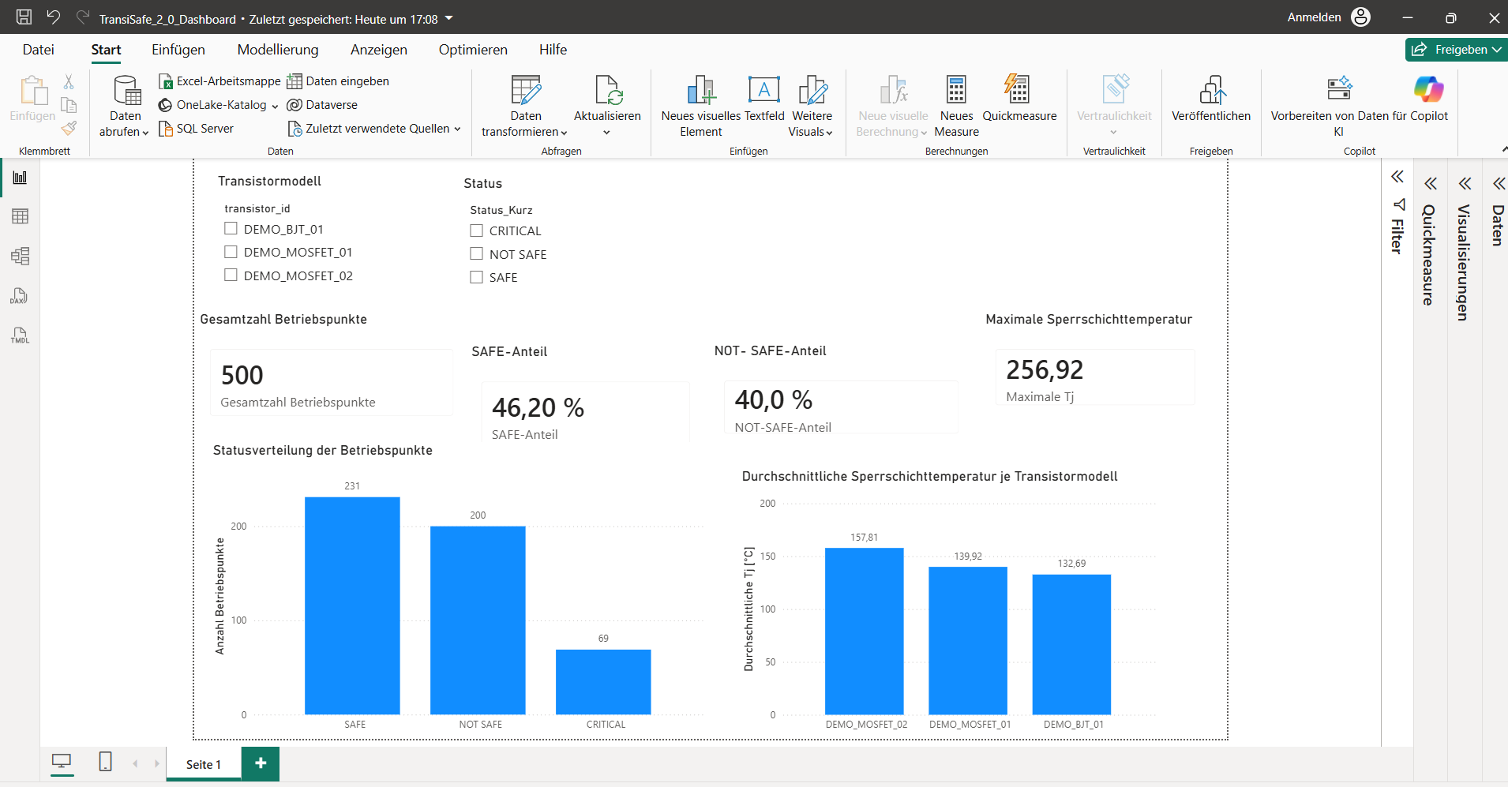
Abbildung 1: Ungefilterte Startansicht des finalen Power-BI-Dashboards
Die Startansicht zeigt alle 500 Betriebspunkte ohne aktive Auswahl. Die Datei wurde als TransiSafe_2_0_Dashboard.pbix gespeichert.

12. Bewertung
- CSV-Daten wurden korrekt importiert und typisiert.
- KPI-Karten zeigen die erwarteten Gesamtwerte.
- Statusverteilung und Modellvergleich sind fachlich konsistent.
- DAX-Measures reagieren auf Modellfilter.
- Die Statusdarstellung ist durch Status_Kurz deutlich lesbarer.
- Datenschnitte ermöglichen eine interaktive Detailanalyse.
- Die PBIX-Datei wurde erfolgreich gespeichert.

13. Mehrwert des Dashboards
Das Dashboard verbindet Engineering-Berechnungen mit Business Intelligence. Technische Detaildaten werden zu verständlichen KPIs und Diagrammen verdichtet. Dadurch können sowohl Entwickler als auch fachfremde Entscheidungsträger kritische Zustände, Modellunterschiede und Sicherheitsanteile schnell erkennen.

14. Grenzen und offene Punkte
- Die Daten basieren weiterhin auf synthetischen Betriebspunkten.
- Die Transistormodelle verwenden Demonstrationsparameter.
- Das Dashboard besteht bisher aus einer Seite.
- Zeitreihen, Drillthrough und Detailtabellen sind noch nicht enthalten.
- Eine Veröffentlichung im Power BI Service wurde nicht durchgeführt.

15. Ergebnis des Entwicklungsschritts
Entwicklungsschritt 9 wurde erfolgreich abgeschlossen. TransiSafe 2.0 besitzt nun neben der C-basierten Analyse auch eine interaktive Visualisierungsebene. Die Projektkette reicht damit vom Betriebspunkt über die technische Bewertung und KPI-Berechnung bis zum filterbaren Power-BI-Dashboard.
Betriebspunktdaten
-> C-Analyse
-> results.csv / summary.csv
-> DAX-Measures
-> interaktives Power-BI-Dashboard

Kurzer Änderungsverlauf für GitHub
## Schritt 9: Power-BI-Dashboard
### Hinzugefügt
- Import von results.csv und summary.csv
- Gebietsschema-basierte Datentypkorrektur
- berechnete Spalte Status_Kurz
- interaktive DAX-Measures
- KPI-Karten
- Statusverteilung
- Modellvergleich
- Datenschnitte für Modell und Status
- angepasste Visual-Interaktionen
### Ergebnis
- 500 Betriebspunkte visualisiert
- 46,20 % SAFE
- 40,0 % NOT SAFE
- maximale Tj: 256,92 °C
- PBIX-Datei erfolgreich gespeichert

